Estudio de Proyección de Empleo de ManpowerGroup para octubre-diciembre 2025

Aragón, Cantabria, La Rioja, Navarra y País Vasco continúan entre las zonas más optimistas en previsiones netas de contratación

- Con unas previsiones netas de creación de empleo del 25%, las compañías de Aragón, Cantabria, La Rioja, Navarra y País Vasco registran una subida de 3 puntos respecto al trimestre anterior
- Las previsiones de las empresas de la zona Norte se sitúan 8 puntos por encima de la media nacional (17%) y crecen 9 puntos en comparación con el mismo periodo de 2024
- Completan el podio la región de Levante con un 26% y el Noreste con un 24%
- La zona Sur sufre una caída relevante colocándose 9 puntos por debajo del resultado del trimestre anterior

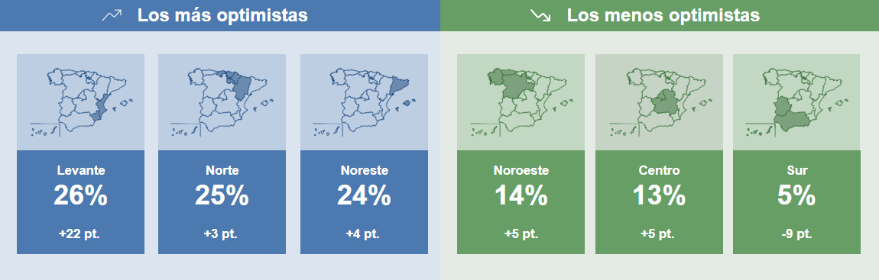
Intención de contratación por regiones y evolución intertrimestral

Madrid, 16 de septiembre de 2025.- La Zona Norte confirma su posición como uno de los territorios más firmes y confiados en el panorama laboral español, según el Estudio de Proyección de Empleo de ManpowerGroup. Con unas previsiones netas de contratación del 25%, las empresas de Aragón, Cantabria, La Rioja, Navarra y País Vasco consolidan su optimismo, sumando 3 puntos más respecto al trimestre anterior. No se trata de un salto abrupto, sino de un avance sostenido que reafirma la estabilidad de la región en la generación de empleo.
Este es el resultado de que el 40% de las compañías tengan la intención de ampliar sus plantillas, mientras que el 44% se plantee mantenerlas sin cambios y solo el 16% estime que las reducirá.
El Norte se mantiene en las posiciones más altas del ranking, solo un punto por debajo del Levante (26%) -que lidera gracias a un repunte espectacular de 22 puntos- y ligeramente por encima del Noreste (24%), que también muestra un comportamiento al alza. Juntas, estas tres zonas conforman el “trío de cabeza” que marca el pulso del mercado laboral en España.
El contraste con otras regiones del mapa es evidente. Mientras el Norte se afianza entre las más optimistas, la Zona Sur se desploma hasta un 5%, arrastrada por una caída de 9 puntos porcentuales que la sitúa en la parte más baja del ranking.
En este contexto, la fotografía del empleo muestra a un Norte sólido que se convierte en un termómetro de confianza. Su crecimiento moderado pero constante refuerza la idea de que la estabilidad también puede ser una ventaja competitiva en un escenario laboral que se muestra desigual según la región.

Sobre el Estudio de Proyección de Empleo de ManpowerGroup: este estudio se basa en entrevistas realizadas a 40.671 empresas de todo el mundo -1.048 de ellas en España-, tanto del sector público como del privado, de 42 países y territorios, y su objetivo es medir las tendencias de empleo previstas para cada trimestre. Esta muestra permite realizar un análisis por sectores y regiones -ya que están estandarizados en todos los mercados- y así ofrecer una información más detallada.
El estudio obtiene su información a partir de una única pregunta: “¿Cómo prevé usted que cambiará el empleo total en su empresa en el próximo trimestre, desde julio a septiembre de 2025, en comparación con el trimestre actual?”. Como resultado de comparar las compañías que tienen previsto ampliar sus equipos y las que anticipan una reducción se obtiene un índice cuyo resultado puede ir desde -100% a 100%.
El estudio se lleva a cabo desde hace más de 60 años con la misma pregunta y perfil de encuestados. Desde el primer trimestre de 2022, las respuestas se recopilan a través de un sistema online de doble confirmación en el que se incentiva a los participantes a completar la encuesta.

ManpowerGroup
ManpowerGroup es la compañía líder mundial en soluciones de talento y tecnología. Ayuda a las organizaciones a adaptarse a un mercado del empleo en constante cambio, seleccionando, evaluando, desarrollando y gestionando el talento que necesitan para lograr sus objetivos de negocio. Apoyándose en las últimas herramientas tecnológicas, crea estrategias innovadoras para cientos de miles de empresas cada año, permitiéndoles contar con los profesionales cualificados que necesitan, al mismo tiempo que ofrece un empleo digno y sostenible a millones de personas. A través de sus distintas marcas (Manpower, Experis y Talent Solutions), aporta valor a candidatos y clientes en más de 75 países, como lleva haciendo durante más de 75 años. Además, sus políticas de diversidad, inclusión e igualdad y sus buenas prácticas de negocio son reconocidas por multitud de organizaciones.
Más información en www.manpowergroup.es.

Para más información:
Agencia de comunicación Havas PR  comunicación.manpowergroup@havas.com |  | ManpowerGroup  Dpto. Comunicación  Gala Díaz Curiel  607 35 33 49  gala.diaz@manpowergroup.es  Juan Gómez Rodríguez  Tel. 687 51 96 90  juan.gomez@manpowergroup.es

